PL: Alkény
Alkény sú .....nasýtené/nenasýtené... uhľovodíky. V molekule majú aspoň jednu ..dvojitú.... väzbu, zloženú z .............a......väzby. V názve majú charakteristickú príponu .........Starší názov je _____________ = olej tvoriaci. Všeobecný vzorec alkénov je ...C_{n}H_{2n}.......................
3. Doplň: 4. Doplň typ vzorca eténu:
C₂H₄ CH₂ = CH₂
................. .....................

alkén | Vzorec alkénu
1C
2C | CH₂=CH₂
3C | 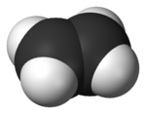  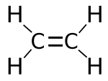  CH₂=CH-CH₃
4C | CH₂=CH-CH₂-CH₃

Ako by vyzeral empirický vz?.........
.....štruktúrny.. ..priestorový... .......................
Najjednoduchší alkén je ..............
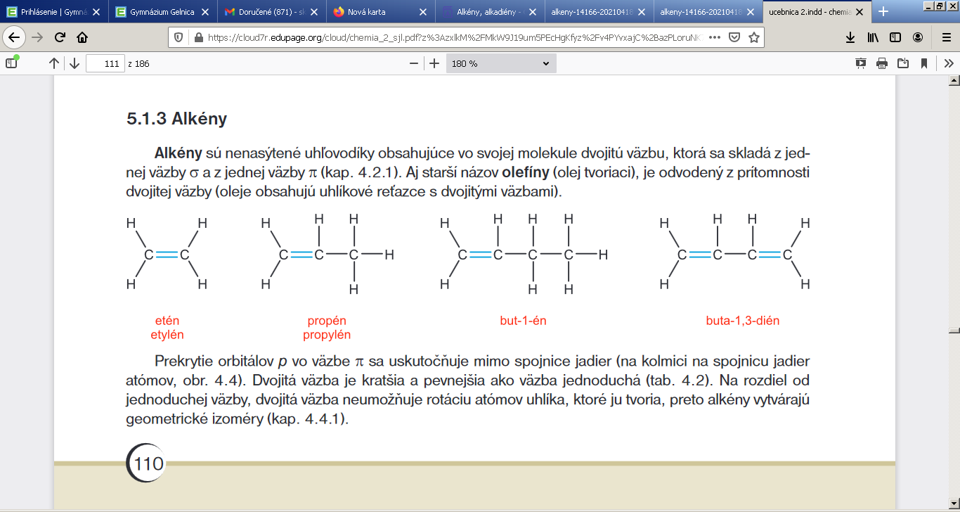

Triviálny názov propénu= _________

ÚLOHA: Pracujte s údajmi v tabuľke:
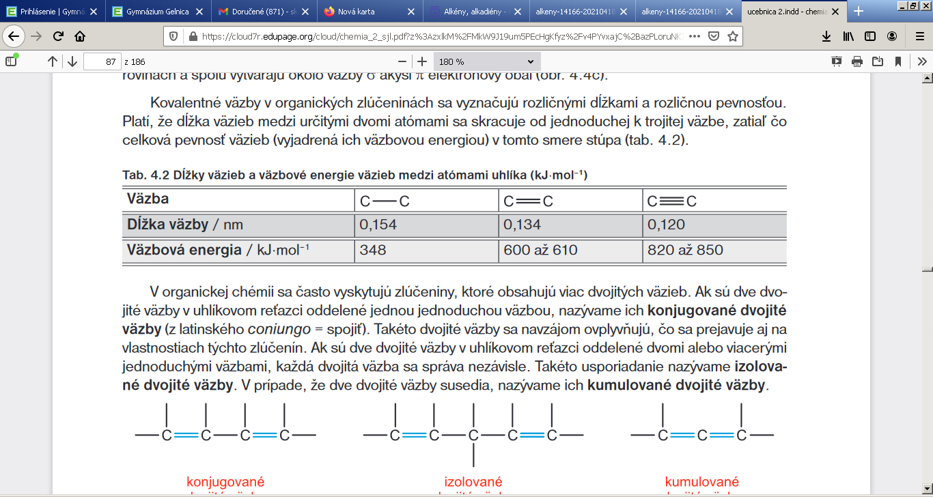
Dvojitá väzba je kratšia/dlhšia a pevnejšia/menej pevná ako väzba jednoduchá. Na rozdiel od jednoduchej väzby, dvojitá väzba neumožňuje rotáciu atómov uhlíka, ktoré ju tvoria, preto alkény vytvárajú geometrické izoméry – _____( _Z) a _________ (_E_).
- alkény majú podobné fyzikálne vlastnosti ako alkány.
- prítomnosť dvojitej väzby veľmi ovplyvňuje ich chemické vlastnosti
- dvojitá väzba je reakčným centrom alkénov–REAK. PREBIEHAJÚ TU
- väzby σ atómu uhlíka s dvojitou väzbou zvierajú uhol je 120º a susedné atómy ležia v jednej rovine.
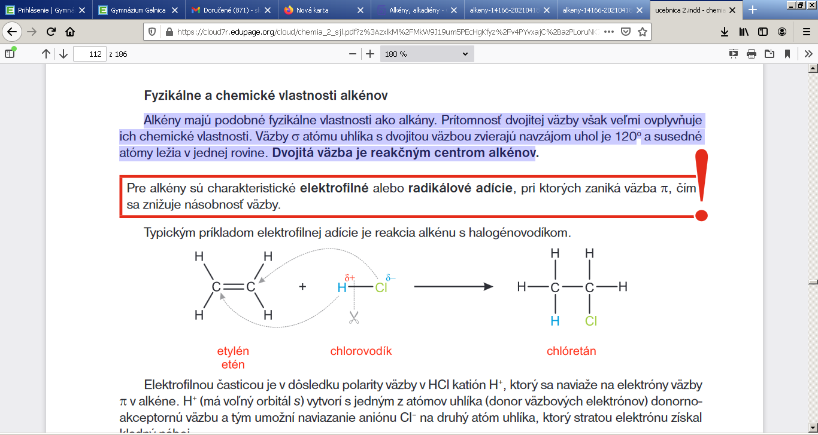
________________ ________________ _________________

- elektrofilnou časticou je katión H⁺ z HCl ktorý sa naviaže na elektróny väzby π v alkéne.
- H⁺ (má voľný orbitál s) a tým umožní naviazanie aniónu Cl– na druhý atóm uhlíka, ktorý stratou elektrónu získal kladný náboj.
- podobným mechanizmom prebieha aj reakcia eténu s vodou.
- elektrofilnú časticu H⁺ poskytuje kyselina sírová (pôsobí ako katalyzátor), molekula vody je nukleofilom.
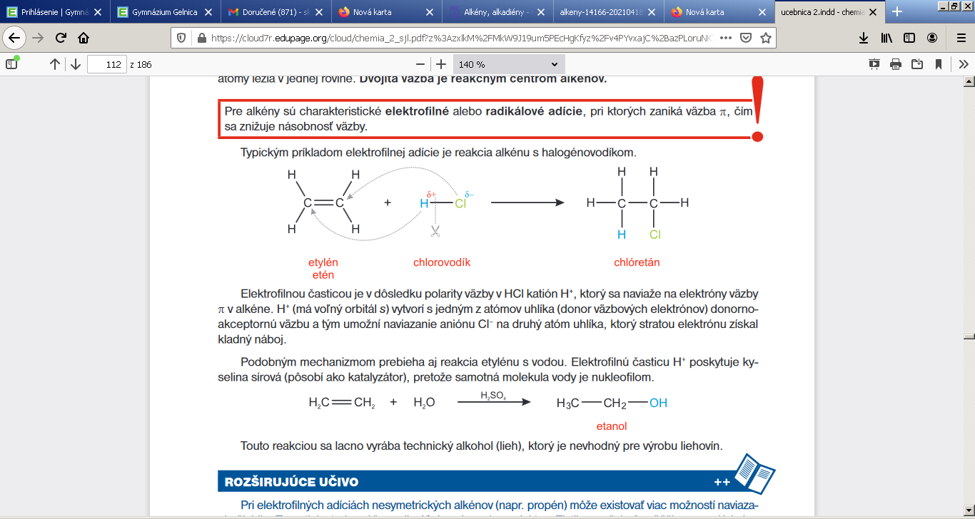

Touto reakciou sa vyrába technický alkohol=_______, vhodný/nevhodný na výrobu liehovín.

Kto som? Som bezfarebný horľavý plyn, mám sladkastú vôňu a chuť, so .........................vytváram .................................. zmes. Vznikám pri dozrievaní ovocia, urýchľujem ............................ plodov, som surovinou na výrobu plastov. Mám narkotické účinky a používajú ma preto v chirurgii pri narkózach. Volám sa: ......................... .
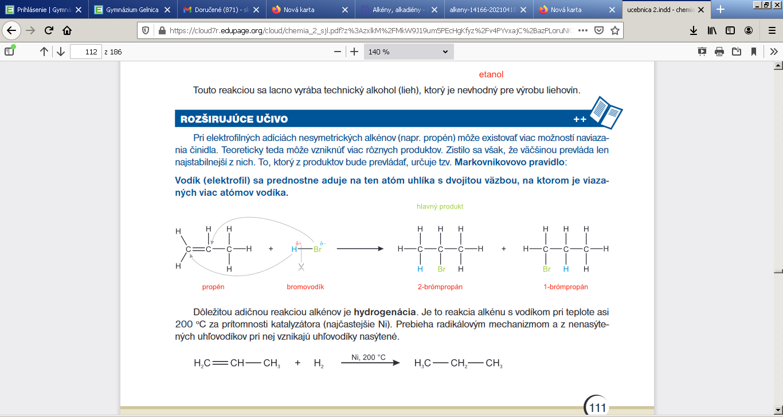
Hydrogenácia alkénov je adičná radikálová reakcia, má význam v potravinárstve pri stužovaní tukov. Rastlinné oleje (majú nenasýtené KK) sa menia na tuhé tuky (s KK s jednoduchými väzbami).
-priemyselne významnou reakciou alkénov je polymerizácia.
Polymerizácia je opakovaná adícia, pri ktorej sa molekuly zlúčenín s násobnou väzbou = monoméry viažu do veľkých celkov – makromolekúl =polyméry.
Polymerizáciou sa vyrábajú plastické látky – polyméry, ktoré slúžia ako predmety dennej potreby (obalový materiál, fľaše, nádoby a pod.).
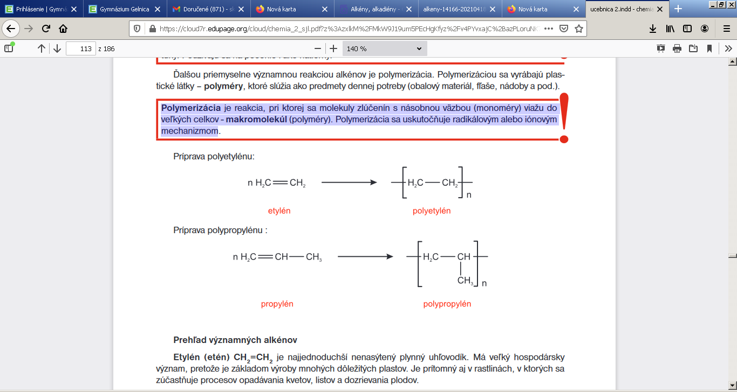

________________________ _______________________


7. Doplň:
Pri polymerizácii sa z ................. väzby stáva ........................... väzba, čo umožňuje .................................jednotlivých molekúl. Úsek reťazca, ktorý sa v makromolekule opakuje sa píše do ............................ zátvoriek. Za zátvorku sa dole do indexu píše písmeno n – znamená polymerizačný stupeň, teda koľkokrát sa monomér v polyméry opakuje.
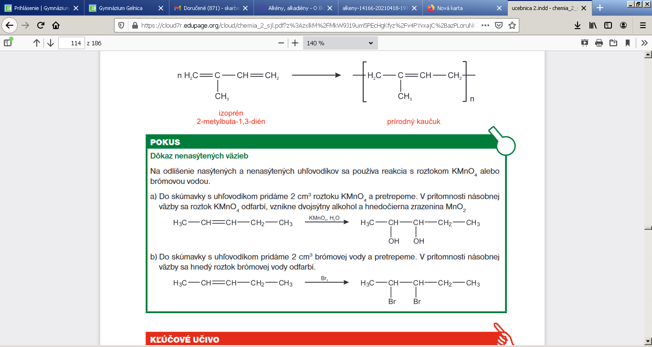

Rozhodnite, či ide o špecifický dôkaz:________________________________________

Prečo majú krabice od banánov na boku diery?
